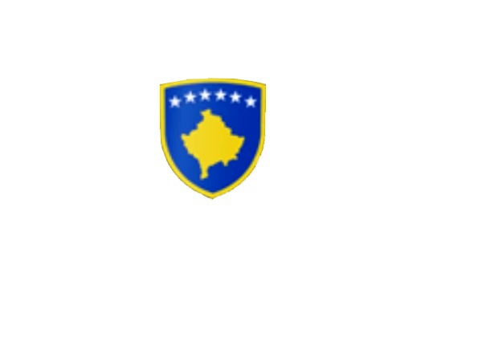

R E P U B L I K A E K O S O V Ë S 
KUVENDI I KOMUNËS NË MALISHEVË

___________________________________________________________________________________________
Komiteti për Politikë dhe Financa
Nr. 02/____
Datë: 08.10.2020

Në bazë të nenit 52 të Ligjit nr.03/L-040 për Vetëqeverisjen Lokale, (“Gazeta zyrtare e Republikës së Kosovës” nr.28/15, qershor 2008”), në bazë të nenit 27 të Statutit të Komunës së Malishevës, miratuar në mbledhjen e Kuvendit të Komunës së Malishevës me datë:31.10.2008 (nr.01/871,datë:12.11.2008), nenit 20 pika a, të Rregullores nr.02/175 datë:31.05.2017 për punën e Kuvendit, Komiteteve, dhe Komisioneve të Komunës së Malishevës.

Kryesuesi i Kuvendit të Komunës së Malishevës me datë: 08.10.2020
T H Ë R R E T
Mbledhjen e -VIII- (tetë) të rregullt të Komitetit për Politikë dhe Financa për vitit 2020, e cila do të mbahet ditën e Premte me datë: 16.10.2020 duke filluar nga ora 13:30.

Mbledhja do të mbahet në sallën e Kuvendit të Komunës.
Ftohet z/zj ______________________________ që të marr pjesë në këtë mbledhje.
Për këtë mbledhje propozojë këtë:

REND I DITES

1. Shqyrtimi dhe miratimi i procesverbalit të mbledhjes së kaluar.
2. Shqyrtimi i Raportit nëntëmujor Financiar për vitin 2020.
3. Shqyrtimi i Raportit të Drejtorisë për Bujqësi rreth mbjelljeve vjeshtore.
4. Shqyrtimi i Raportit të DKAE-së, për përgatitjet dimërore nëpër shkolla.
5. Shqyrtimi i Raportit të Drejtorisë për Ekonomi dhe Financa, për të hyrat vetanake Janar-shtator
2020.
6. Shqyrtimi i kërkesave.
7. Të ndryshme.

Ardhja e juaj është e domosdoshme! Kryesuesi i Kuvendit
Malishevë, Tetor - 2020 Rrahim Morina
______________

